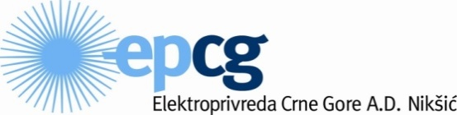
Broj: 11-90-28215
Nikšić, 26.06.2024.godine

Na osnovu ovlašćenja iz Odluke o imenovanju Komisije za zbrinjavanje otpada br. 10-00-11399 od 13.03.2024.godine, Elektroprivreda Crne Gore AD Nikšić donosi sljedeću:

Izmjenu
Javnog poziva za prikupljanje pisanih ponuda, radi trajnog zbrinjavanja otpada (Elektrolučna prašina) br. 10-00-21897 od 16.05.2024. godine

I Produžava se rok za dostavljanje ponuda i vrijeme javnog otvaranja ponuda do 16.07.2024. godine.

Izmjena Javnog poziva za prikupljanje pisanih ponuda, radi trajnog zbrinjavanja otpada (Elektrolučna prašina) br. 10-00-21897 od 16.05.2024. godine implementirana je u tekst predmetnog Javnog poziva i dostupna je na sljedećem linku: https://www.epcg.com/javne-nabavke

